课题：函数的和、差、积、商的导数
一、课前练习：
例1、求函数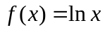上过点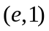的切线方程。
例2、已知曲线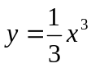上一点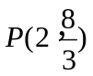，求： （1）过点P的切线的斜率；
（2）过点P的切线方程.
例3、求曲线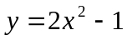的斜率等于4的切线方程
例4、求过曲线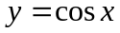上一点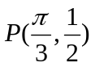且与过这点的切线垂直的直线方程

二、运算法则：已知函数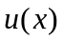、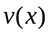可导，则
(1) 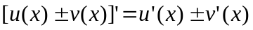；(2) ；
(3) 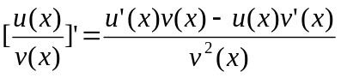。
特例：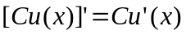
证明：

三、例题讲解：
例1 求下列函数的导数
(1) 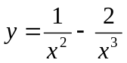； (2)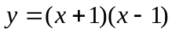； (3) 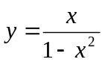
（4）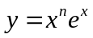 （5）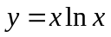 （6）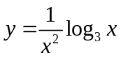

- 求下列函数的导数
(1) 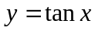； (2) 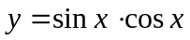；
(34)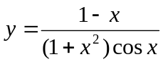； (4)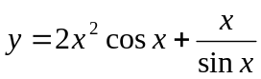

- 已知轴是曲线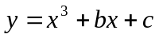的切线，试求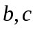满足的关系式。

课堂练习：
  - 下列曲线在点处没有切线的是
(A) 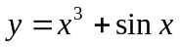 (B) 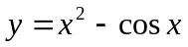
(C) 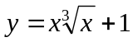 (D)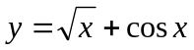
  - 函数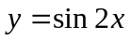的导数为
(A) 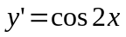 (B) 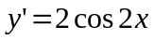
(C)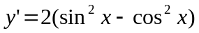 (D) 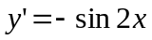
  - 曲线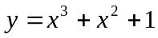在点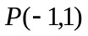处的切线方程为 。
  - 求下列函数的导数
(1)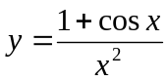；(2)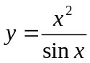；(3)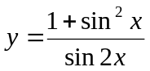；
(4)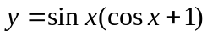；(5)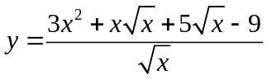；
  - 若直线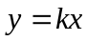与曲线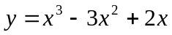相切，试求的值。
  - 试用导数方法求和：


